МКДОУ «Детский сад с. Первомайское»

Конспект

НОД по физической культуре

Тема:

«Путешествие в зимний лес».

старшая группа

Подготовила : инструктор по физической культуре

первой квалификационной категории

Мустапаева Курбанкиз Магомедгаджиевна

с. Первомайское, 2018 год.

**Цель:** формировать у детей сознательную установку на здоровый образ жизни, используя здоровьесберегающие технологии, нетрадиционные методы, художественное слово. Продолжать повышать функциональные возможности уровня физической и двигательной подготовки у детей.

**Задачи:**

Образовательные:

- совершенствовать у детей умение свободно выполнять упражнения, направленные на профилактику осанки;

- закреплять приёмы самомассажа;

- упражнять в ползании по гимнастической скамейке опираясь на руки и ноги, в прыжках на одной ноге между предметами, сохраняя равновесие; в прыжках вдаль; в пролезании под дугами присядью; в пролезании через модули; через «тоннели».

- отрабатывать умения ходить по следам крестообразно.

- совершенствовать приёмы дыхательной гимнастики, пальчиковой гимнастики, самомассажа.

Развивающие:

- Развивать гибкость движений, пластику при выполнении упражнений со снежинками;

- совершенствовать двигательные навыки и физические качества, упражнять дыхательную систему, развивать координацию движений; мыслительную способность.

- развивать познавательный интерес к своему здоровью.

- укреплять сердечно – сосудистую систему.

- отрабатывать корригирующие упражнения для выпрямления позвоночника и профилактики осанки.

Воспитательные:

- воспитывать морально волевые качества: выдержку, уверенность в себе, чувство товарищества, настойчивость в достижении положительных результатов.

- воспитывать бережное отношение к природе.

**Методы:**

- объяснительно – репродуктивный;

- метод творческих заданий;

- наглядный метод;

- вербальный (словесный).

**Приёмы:**

- Создание проблемно – игровой ситуации, голосовая и эмоциональная модуляция, художественное слово, показ практического действия с использованием аудиозаписи;

- способ организации детей: поточный метод.

**Предварительная работа:**

- рассматривание иллюстраций на тему «Зима», наблюдение в природе сезонных изменений с наступлением зимы, беседа о лесе, о зиме, рисование снежинок, картинок про зиму, чтение стихов, рассказов о зиме.

**Здоровьесберегающие технологии:**

- приёмы самомассажа;

- дыхательная гимнастика;

- корригирующие упражнения для осанки;

- пальчиковая гимнастика;

- релаксация;

- ритмическая гимнастика.

**Оформление зала:**

- домик старичка лесовичка;

- Лесовичок;

- снежинки для корригирующих упражнений;

- снежинки для украшения зала;

- макеты зимних деревьев, ёлки;

- снеговик;

- пенёчки, еловые шишки.

**Оборудование:**

По 2 снежинки на каждого ребёнка, 1 гимнастическая скамейка,  кегли- деревья, дуги, , 2 гимнастические палки, полотно со следами, модули, 4 стойки с палками.

Аппаратное и программное обеспечение (технические средства обучения).

- аудиозапись на релаксацию Чайковский Времена года «Февраль»; «Вместе весело шагать», музыка «Белая метелица» В. Казаченко, песня «Кабы не было зимы» (из мультфильма «Каникулы в Простоквашино».)

Интеграция образовательных областей: Физическая культура, Здоровье, Коммуникация, Безопасность, Чтение художественной литературы.

Использование игровой ситуации на протяжении всей непосредственной образовательной деятельности.

Виды детской деятельности:

Двигательная, игровая, познавательно- исследовательская, музыкально – художественная.

ХОД    НОД.

Организованный момент: Дети заходят в зал под марш, проходят круг и строятся в колонну.

Вос-ль: На месте стой, раз, два. Равняйсь. Налево. Посмотрите, сколько гостей к нам сегодня пришло! Давайте поздороваемся с гостями. Дети здороваются.

Вос-ль:

*Снег просыпала зима*

*На деревья, на дома.*

*Снег искристый, снег пушистый –*

*На дворе бело и чисто. (А .Лойко)*

-Ребята, вы любите зиму? (ответы детей).

- А вы были в сказочном, волшебном  лесу? (ответы детей).

- Хотите отправиться в такой лес? (ответы детей).

-Мы с вами пойдём не просто в зимний лес, а отправимся в гости к старичку Лесовичку, который с нетерпением ждёт нас к себе в гости.

*Проблемно – игровая ситуация.*

Вос- ль: Но дорога туда не простая, нам предстоит преодолеть много препятствий. Вы готовы преодолеть их? Не испугаетесь? А перед тем, как мы отправимся в путь, давайте оденемся теплее.

**Тактильная игра- массаж «Собираемся в дорогу».**

*Имитационно надеваем штаны, брюки (лёгкое поглаживание ног)*

*Надеваем кофты (поглаживание рук, живота)*

*Надеваем валенки (поглаживание ног от пальцев до колена)*

*Надеваем куртки, застёгиваем молнии (точечные движения от живота до шеи)*

*Надеваем шапки (поглаживание головы, лёгкий массаж, имитация завязывания)*

*Завязываем шарф (имитация завязывания).*

Вот мы с вами тепло оделись, теперь построимся друг за другом, за Машей. Команда: направо!

1. **часть Вводная.**

Вос-ль: У нас получился целый отряд. Помните нашу закличку? Тогда идём в лес. Дети идут по кругу.

Дети: Наш отряд шагает, дружно, дружно.

Вос-ль: Улыбнуться нужно?      Дети: нужно, нужно.

Вос-ль: Чей отряд шагает?          Дети: смелых и умелых!

Вос-ль: А ещё каких?                    Дети: сильных, загорелых!

Вот мы и подошли с вами к лесу. За мной по лесу шагом марш.

**Имитационные упражнения «Мы шагаем по сугробам».**

*Вот и в путь мы собрались и в зимний лес отправились* (ходьба)

*Через  сугробы мы шагаем, выше ноги поднимаем* (ходьба с высоким подниманием бедра)

*А по льду легко-легко тихонечко шагаем* (ходьба на носках)

*Вот снежок полетел, под ногами захрустел* (ходьба на пятках)

*Чтоб в сугроб не провалиться быстро, быстро мы помчимся* (бег)

*Дети по лесу гуляли, за природой наблюдали* (ходьба друг за другом)

*Вот и ёлочки стоят, на ребят они глядят* (встали, руки вверх потянулись)

*Дети в сугробе тропку протоптали, вправо, влево зашагали* (ходьба приставным шагом правым боком вправо, левым боком влево)

*Я зимы не боюсь, очень быстро пробегусь* (бег в колонне друг за другом)

*Мы на лыжи дружно встали и быстрее побежали* (быстрый бег)

*По дороге зимней, гладкой побежали , как лошадки* ( бег рысцой)

*Вот мы шли, шли, шли и в зимний лес пришли* (ходьба)

Восстанавливаем дыхание, силы нам ещё пригодятся.

Вос-ль: На месте стой, раз, два. Кругом!

  Ребята! Посмотрите по сторонам, как здесь красиво и много снега. Смотрите, сколько снежинок нападало. За Машей шагом марш. Берём снежинки и строимся в колонну.

Построение в 3 колоны: на 1,2,3 рассчитайсь. Дети рассчитываются  на 1,2,3. Направо.

Вос-ль: Через середину тройками стройся. Налево. Раз, два.

**ОРУ    со снежинками.**

1. И.п. О.с. – Снежинки в руках внизу. 1. – руки со снежинками вперёд, 2. –вверх, 3.- в стороны, 4. – и.п.   (4-6 раз).
2. И.п. Стойка – ноги на ш. пл., снежинки в руках у груди. 1. – поворот вправо, правую руку в сторону, 2. –и.п.; 3. – поворот влево, 4. –и.п.   (6-8 раз)
3. И.п. О.с. снежинки в руках внизу. 1. –правую ногу отставить назад на носок, 2. – руки со снежинками вверх, 3.-4 в и.п. То же левой ногой.   (6-8 раз).
4. И.п. Стойка, ноги на ш. пл., снежинки в руках внизу. 1.- руки в стороны, 2. – наклон к правой (левой) ноге, 3.- руки в стороны, 4.- и.п. (6-8 раз).
5. И.П. о.С. Снежинки в руках внизу. 1-2- присесть, руки со снежинками вынести вперёд, 3-4- и.п.    (6-8 раз).
6. И.п. О.с. Снежинки лежат на полу. На счёт 1 -8 прыжки на 2-х ногах вокруг снежинок в одну сторону, на счёт 1-8 ходьба на месте. Затем прыжки в другую сторону. Ноги в стороны, руки со снежинками в стороны, ноги вместе, руки опущены.
7. Упражнение на дыхание. Руки подняли вверх – вдох, опустили – выдох.

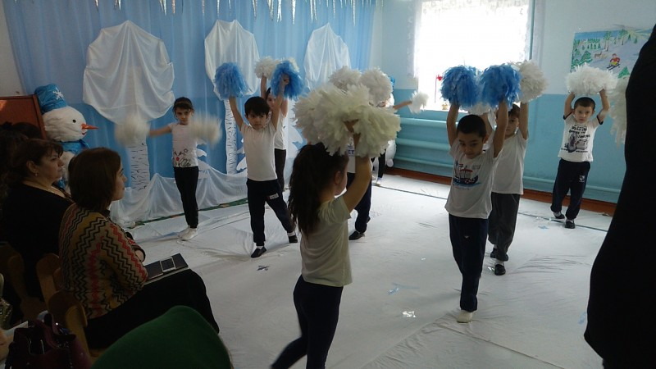

Дети перестраиваются из 3-х колон в круг, снежинки кладут на землю. Заключительная ходьба друг за другом. Выстраиваются в колонну.

Включается аудиозапись Чайковский Времена года «Февраль».

**Вос –ль:** Ребята, какой чистый воздух на поляне, давайте им подышим и послушаем музыку февраля. Дыхательные упражнения: «Подышим одной ноздрёй». – 4 раза. Дети дышат одной ноздрёй, затем другой. Затем одной ноздрёй вдыхают, другой выдыхают. Затем вдохнули воздух, задержали дыхание 1,2,3,4,5 – выдохнули-4 раза.

**Дыхательная гимнастика «Снежинки».**

*Белый пух, снежный пух. Всё-всё-всё в пуху вокруг.*

*Пух на шапках, пух на шубках, пух на бровках, пух на губках.*

*Как щекотно – ух, кто щекочет – пух!*

Холодные снежинки? Давайте погреем ручки.

**Пальчиковая гимнастика «Согреем руки»**

*Снег руками собирали, наши пальцы замерзали* (энергично сжимают и разжимают пальцы рук).

*Мы их будем растирать, мы их будем согревать* (энергично потирают ладонь о ладонь)

*Чтобы стали горячее, энергично растирать* (делают массирующие движения пальцами).

**Вос –ль:** Молодцы!  Ребята, мы с вами уже прошли половину пути. А теперь нам предстоит преодолеть последние препятствия к домику старика Лесовичка.

Пока дети делают дыхательную гимнастику, воспитатель расставляет оборудование.

**Вос-ль**: Ну , ребята, теперь снова в путь.

- Нам с вами надо сначала:

1. проползти по узкому бревну (ползанье по гимнастической скамейке, опираясь на руки и ноги). Прыгнуть до снежинки.

 2.Попрыгать на одной ноге между деревьев.

3.Затем подлезть под деревьями присядью, встать, прыгнуть вверх, пытаясь дотянуться до снежинки.

4.Ребята, смотрите впереди овраг, как мы через него переберёмся? (предложение детей). Прыжки на 2-х ногах, через овраг.

5.А вот перед нами гора, нам её никак не обойти, что мы сможем сделать, чтобы преодолеть её (предложение детей). Пролезание через модули.

6.А впереди смотрите, снежные пещеры, придётся и их нам преодолеть (пролезание через тоннели, не касаясь льдинок).

ОВД

1.Ползание по гимнастической скамейке, опираясь на руки и ноги, прыжок вверх, дотянуться до снежинки.

2. Прыжки на 1 ноге между предметами руки на поясе.

3.Подлезание под дугами присядью, прыжок вверх, дотянуться до снежинки.

 4. Прыжки вдаль с места.

5. Пролезание через модули, прыжок вверх, дотянуться до снежинки.

6.Пролезание через тоннели не касаясь льдинок, прыжок вверх, дотянуться до снежинки.

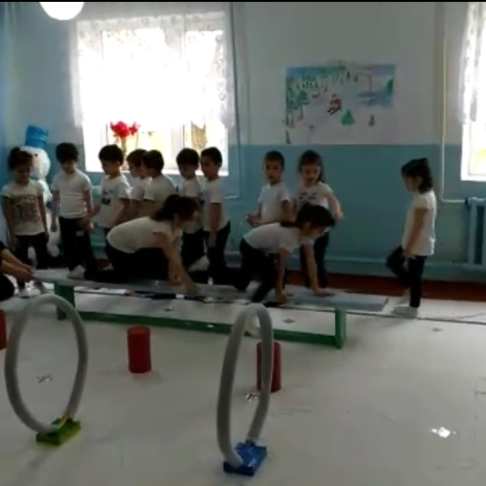

(ОВД проделать 2 круга).

Дети идут друг за другом, строятся в шеренгу, воспитатель убирает оборудование.

Воспитатель: Молодцы, ребята, преодолели все препятствия, посмотрите, как далеко мы зашли в лес, посмотрите, вот мы наконец – то и добрались до домика Лесовика. Давайте подойдём поближе и все дружно поздороваемся со старичком Лесовичком. Дети здороваются.

Из домика выходит Лесовичок. Ребята, вы пришли ко мне в гости, я вас ждал, хотел с вами поиграть.

Вос- ль: Ну ,что ребята, поиграем в игру **«Два Мороза».**  с Лесовичком и согреемся.

**«Два Мороза».** – 3 раза.

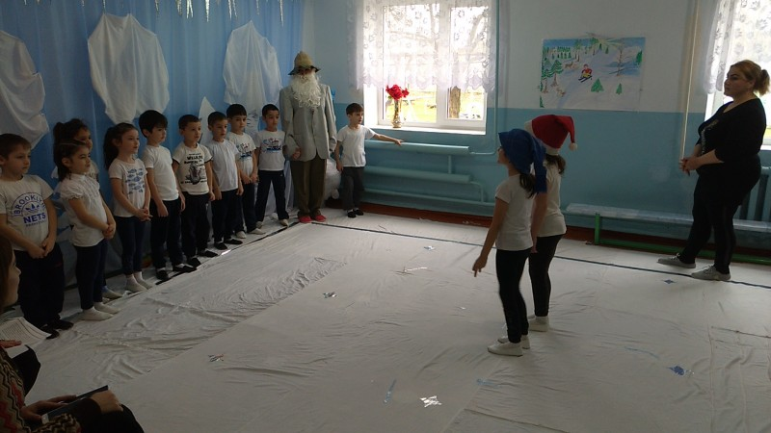

Цель: развитие ловкости, воспитания выдержки и терпения.

Ход: Два ребёнка стоят посредине площадки лицом к детям:

*Мы два брата молодые, два мороза удалые!*

*Я- Мороз красный нос! Я- Мороз –синий нос!*

*Кто из вас решится, в путь дороженьку пустится!*

*Дети: Не боимся мы угроз и не страшен нам мороз!*

(Дети разбегаются. До кого морозы дотронуться, тех замораживают).

Вос-ль: Молодцы, ребята, хорошо играли. Лесовичок благодарит детей: «Спасибо, вам ребята мне понравилось играть с вами приходите ещё.До свидания.

Восп-ль:Ребята славно путешествовали по зимнему лесу, а теперь давайте отдохнём. 3часть. Заключительная. Воспитатель: А теперь мы все с вами  снежинки. Вставайте в круг.

Играет спокойная музыка «Зимняя сказка».

**Релаксация «Снежинки»**

Мы белые снежинки летим, летим, летим.

Дорожки и тропинки мы все запорошим.

Покружимся над лесом в холодный день зимы

И тихо сядем рядом с такими же как мы.

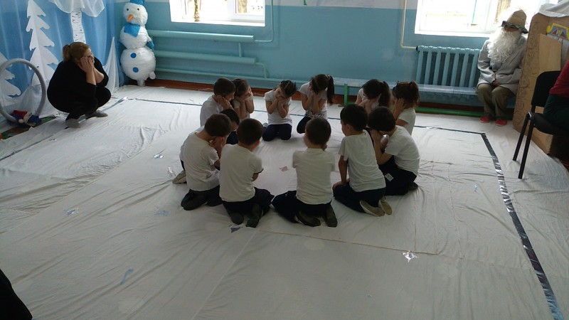

Воспитатель: «Вот и закончилось наше путешествие в зимний лес. Пора нам возвращаться в детский сад. Давайте попрощаемся со Лесовичком». Дети прощаются с Лесовичком. Лесовичок: «Покружились, покружились и в ребяток превратились».

Вставайте друг за другом и за мной по лесу шагом марш. Ходьба в колоне по одному змейкой под музыку «Вместе весело шагать».

Дети уходят в группу.